**Тема недели «Птицы весной»**

**Задание 1.** Родителям рекомендуется:

 — вспомнить вместе с ребенком, какое сейчас время года, какие изменения произошли в природе, почему птицы улетают в теплые края на зиму;

 — назвать птиц, которые улетают на юг, объяснить, почему они улетают и называются перелетными;

 — рассмотреть иллюстрации с изображением перелетных птиц.

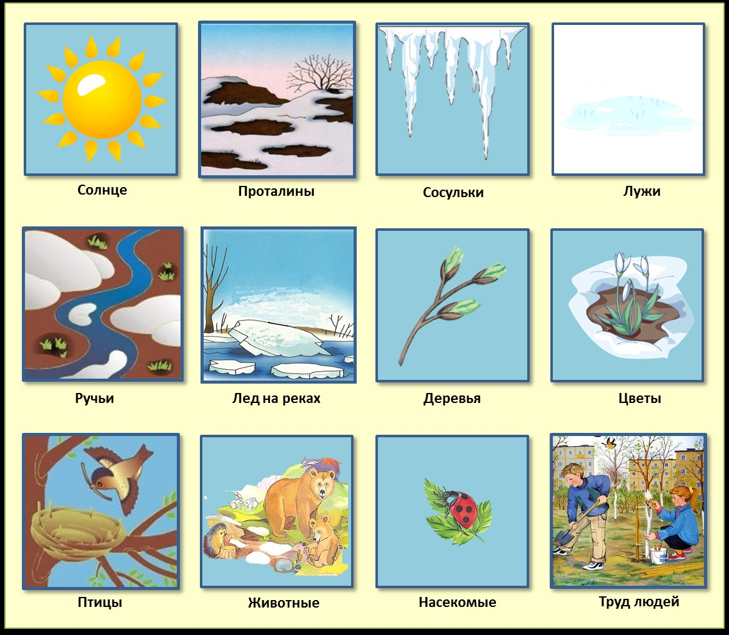

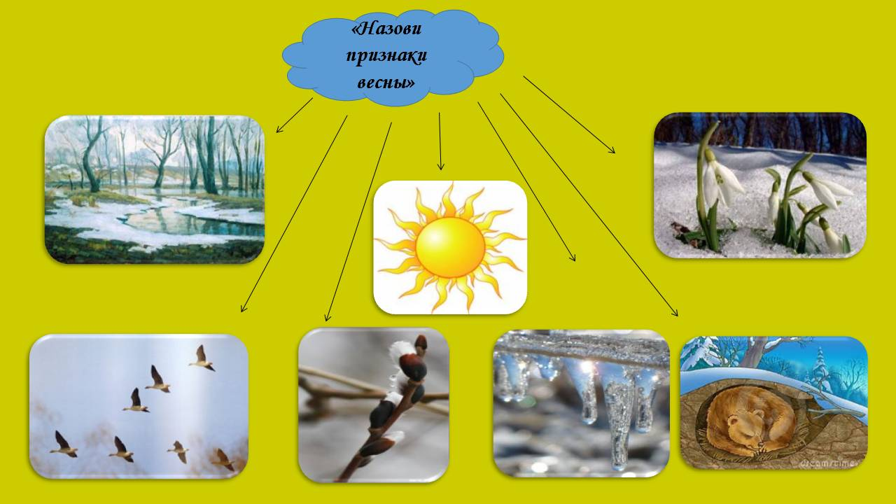

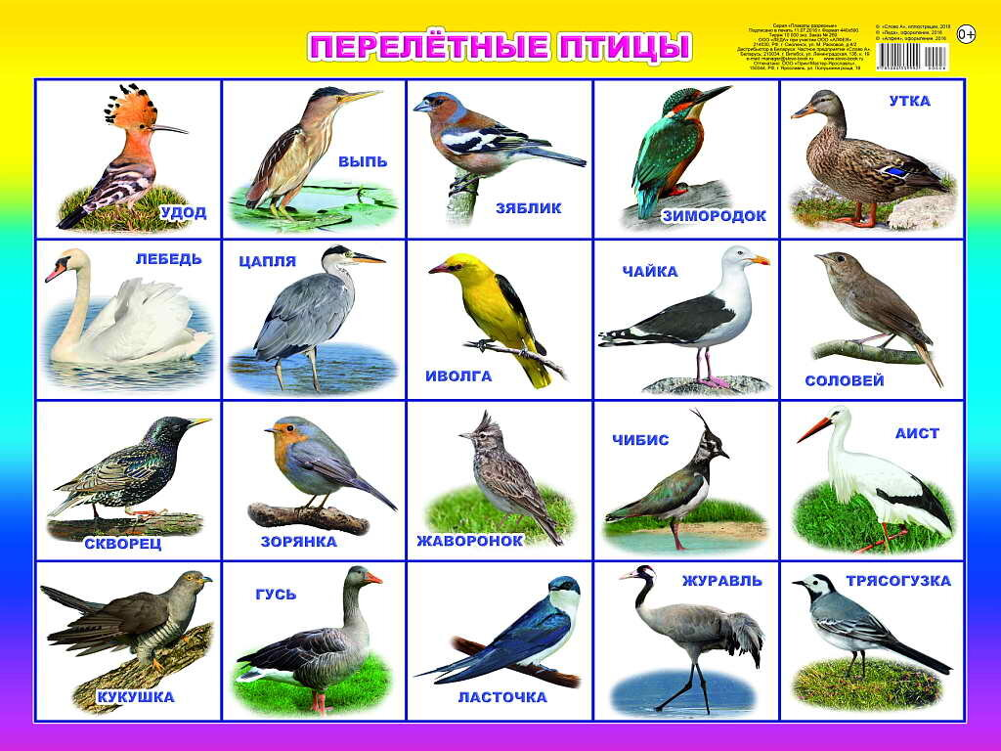

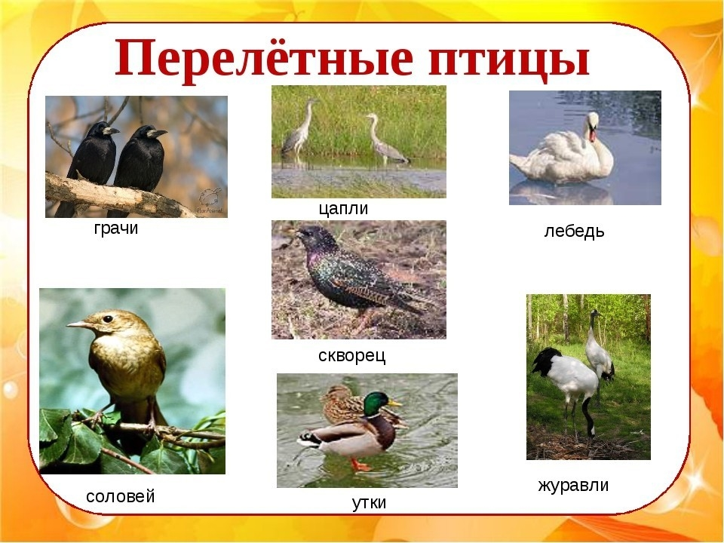

**Задание 2.** Дидактическая игра «Четвертый лишний»

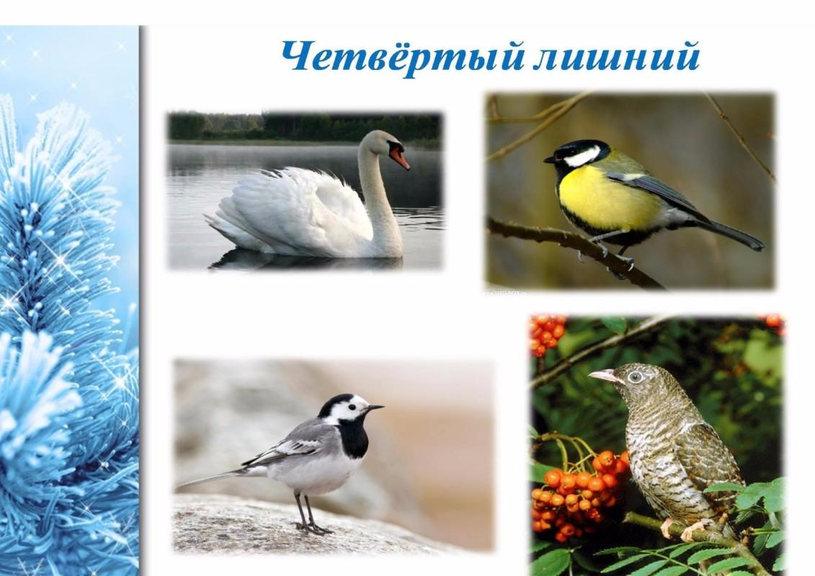

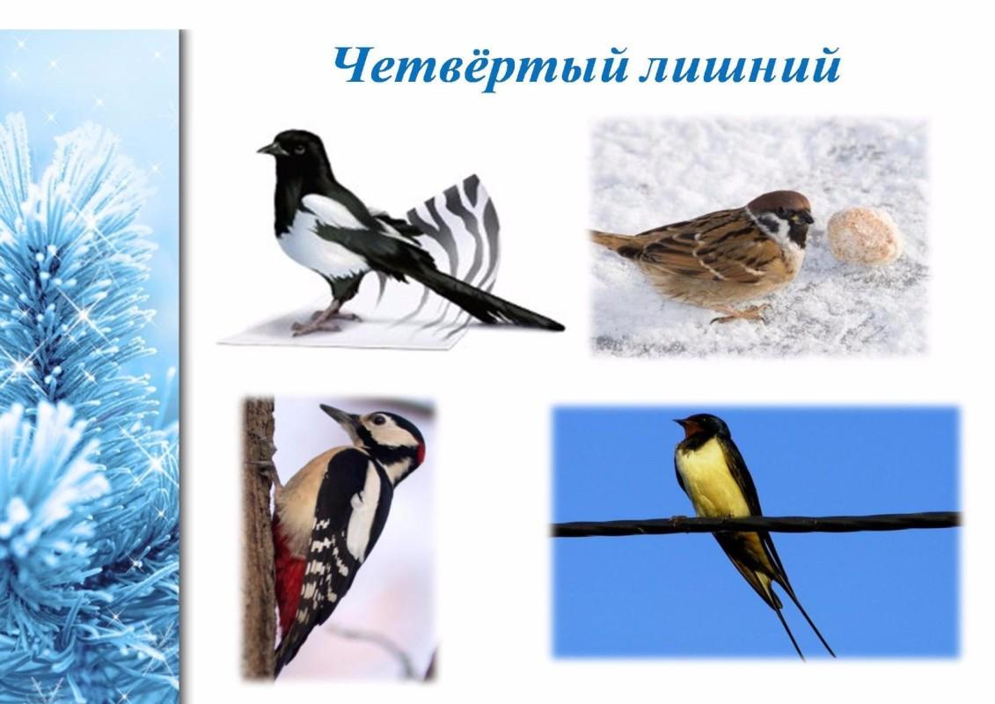

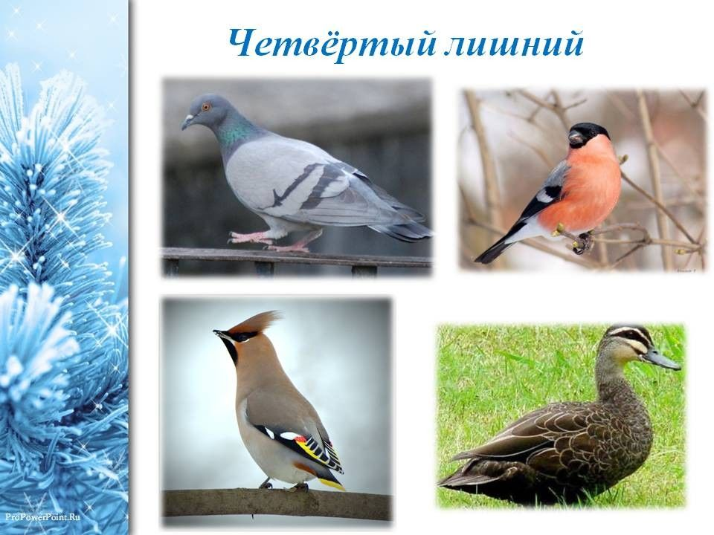

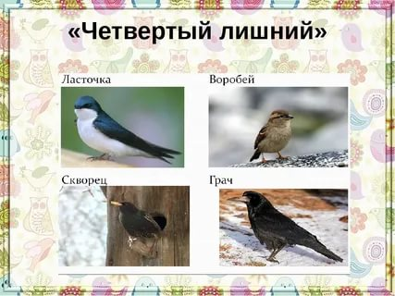

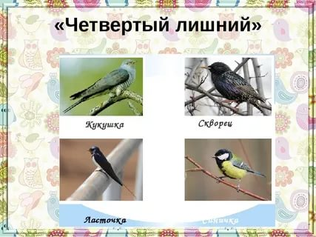

**Задание 3.** Дидактическая игра «Улетает — не улетает». (Взрослый называет птицу, а ребенок говорит, перелетная она или зимующая.)

**Задание 4.** Дидактическая игра «Кто больше назовет перелетных птиц».

**Задание 5.** Составить описательные рассказы о перелетных птицах (по выбору).

(Схема составления описательного рассказа)

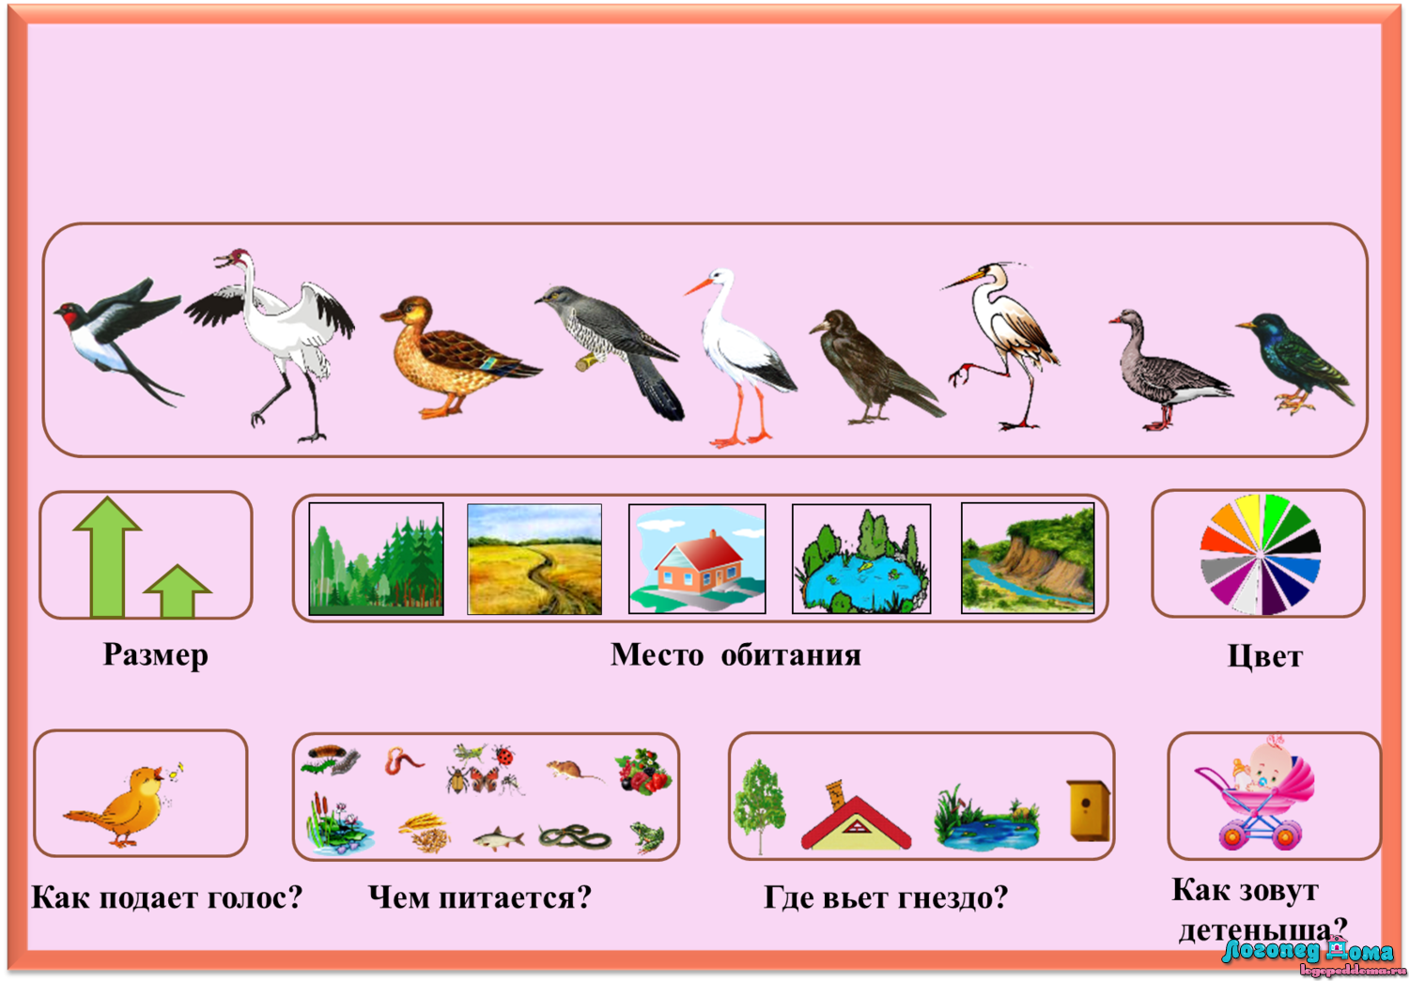

СОСТАВЛЕНИЕ ОПИСАТЕЛЬНОГО РАССКАЗА.  
Грач – птица черного цвета с белым клювом. У грача есть голова, туловище, крылья, хвост, лапы. Все тело птицы покрыто перьями. Весной грачи прилетают из теплых стран, строят гнезда и выводят птенцов – грачат. Грачи питаются насекомыми, червями и семенами растений. Осенью, когда становится холодно, грачи собираются в стаи и улетают в теплые страны до весны. Грачи помогают человеку, они уничтожают насекомых и гусениц – вредителей полей и огородов.

**Задание 6.** Дидактическая игра «Один — много» (образование множественного числа имен существительных): утка — утки, лебедь — лебеди ....

**Задание 7.** Выучить стихотворение.

**Птичка летает, птичка играет, птичка поет.**

**Птичка летала, птичка играла, птички уж нет.**

**Где же ты, птичка, где ты, певичка?**

**В дальнем краю гнездышко вьешь ты,**

**Там и поешь ты песню свою.** (И. Токмакова)

**ДЕТИ ДОЛЖНЫ ЗНАТЬ СУЩЕСТВИТЕЛЬНЫЕ**: грач, скворец, ласточка, стриж, кукушка, журавль, гуси, лебеди, жаворонок, дрозд, гнездо, скворечник, самец, самка, птенцы, яйца, певец, насекомые, личинки, оперенье, стая, страны, ноги, шея, крыло, глаза, хвост, клюв, голова, аист, цапля.   
**ГЛАГОЛЫ**: летят, улетают, прилетают, возвращаются, строят, чистят, откладывают, вьют, выводят, высиживают, кормят, подрастут, окрепнут, пищат, поют, курлычут, покидают, прощаются, собираются, поедают, клюют, уничтожают, свить, щиплет, склеить, слепить.  
  
**ПРИЛАГАТЕЛЬНЫЕ:** большая, маленькая, певчая, чёрный, теплые (края), белый, полосатое, заботливые, хлопотливые, весенняя, чужие, пушистые, звонкая, полевой, дальние, красивое, длинноногий,водоплавающие, проворный, голосистый. 